**学生登录知网操作指南**

**PC端访问知网（注意：确保电脑已连接VPN！）**

**参考“360连接云安全访问平台-客户端操作手册”进行VPN的连接**

**1.打开电脑浏览器并搜索“中国知网”**

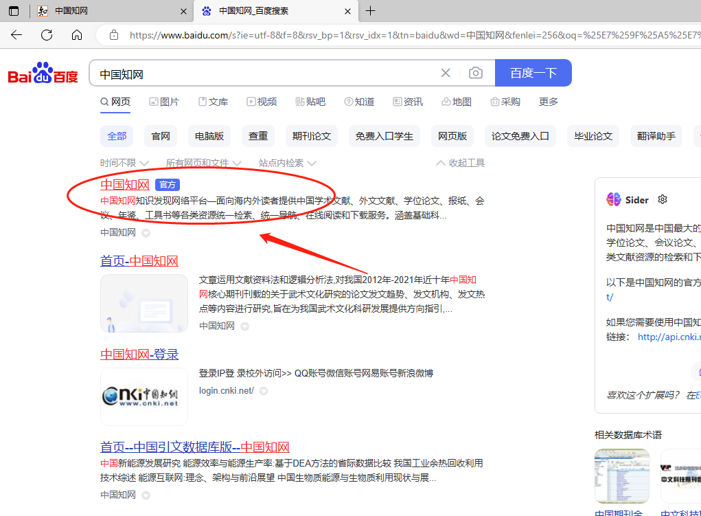

**2.打开“中国知网”以后默认已登录内蒙古鸿德文理学院，可直接访问知网资源。**

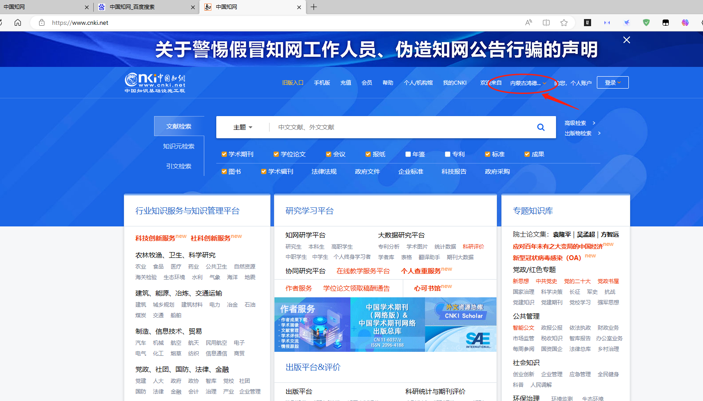

**3.如果打开“中国知网”后出现未登录内蒙古鸿德文理学院的情况，需要手动点击“登录”——选择“IP登录”即可（不需要登录账号密码）。**

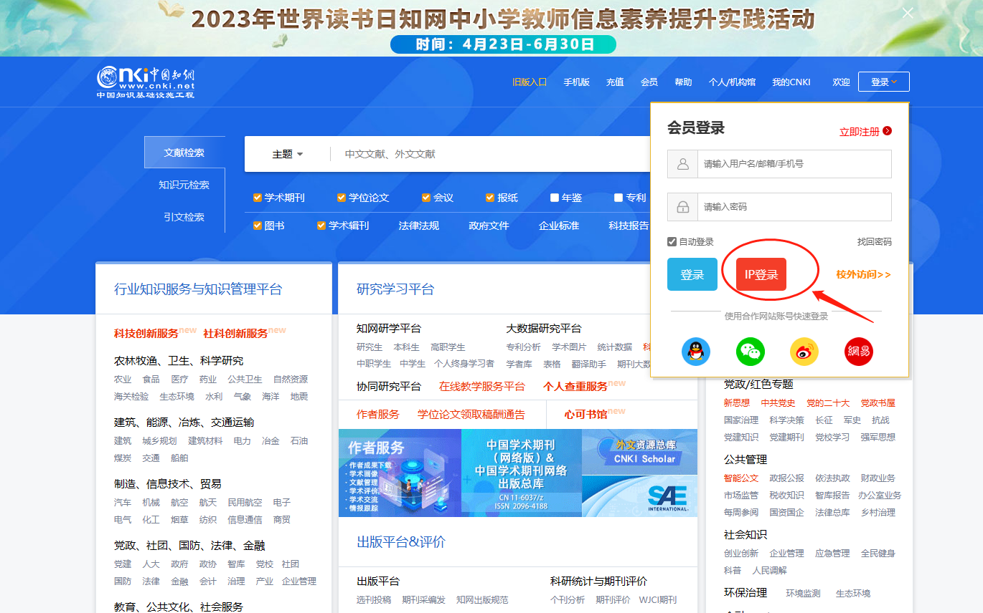

**手机端访问知网（注意：确保手机已连接VPN！）**

**参考“360连接云安全访问平台-客户端操作手册”进行VPN的连接**

**1.手机应用商店下载APP——“全球学术快报”**

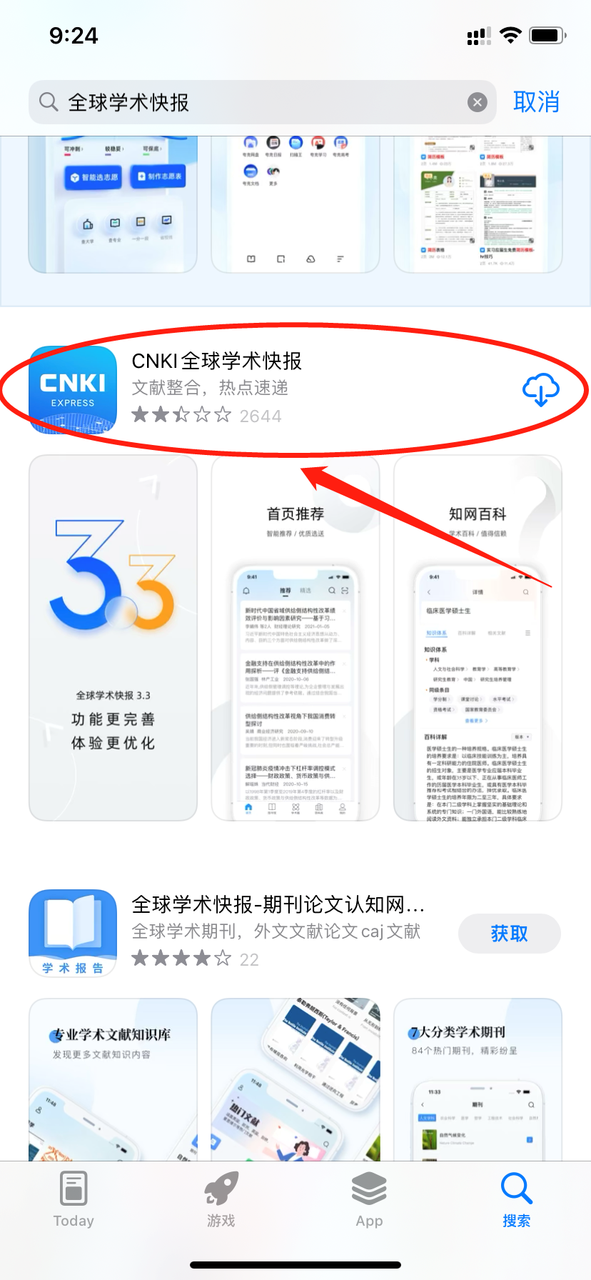

**2.下载以后打开APP——“我的”——“点击登录”**

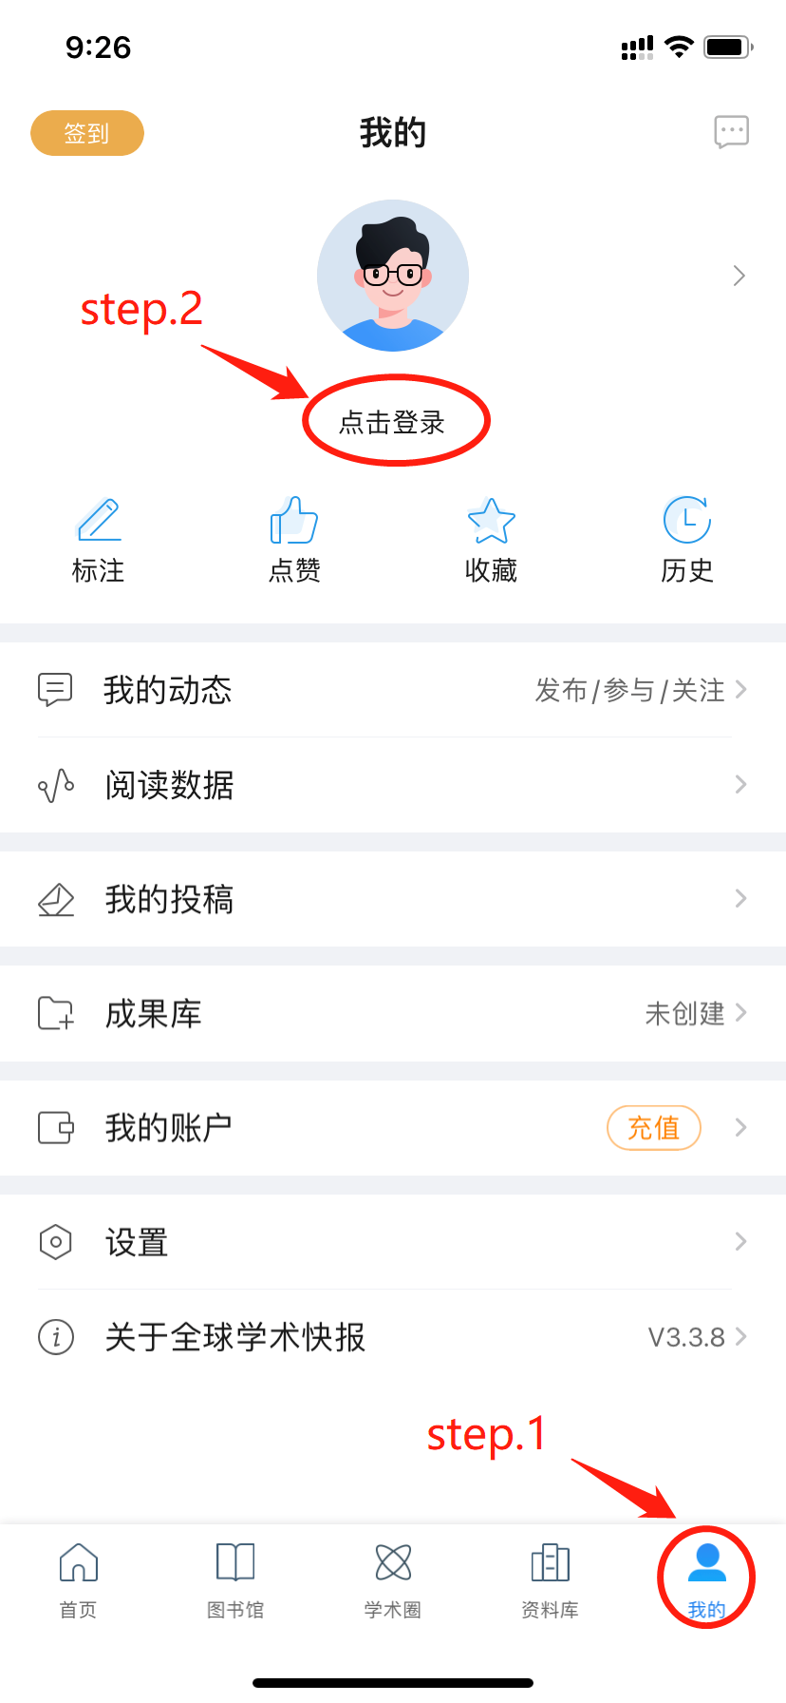

**3.“立即注册”（使用手机号注册）——“登录”**

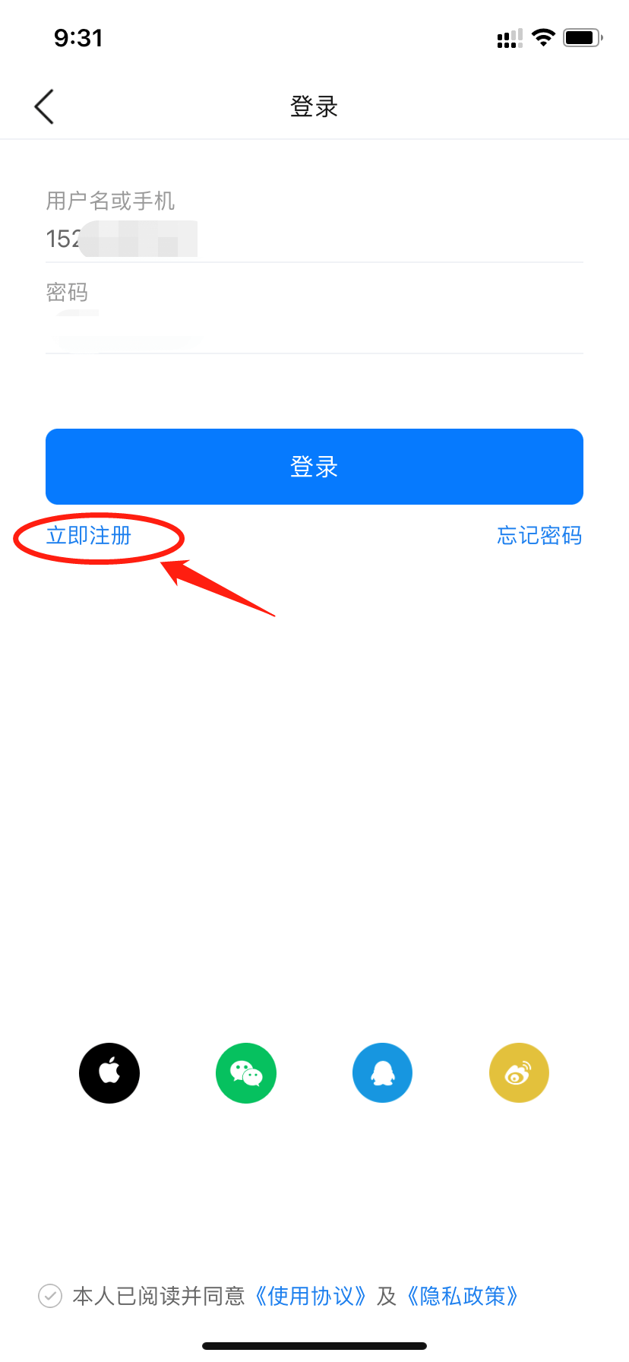

**4.登录以后，点击“立即关联”**

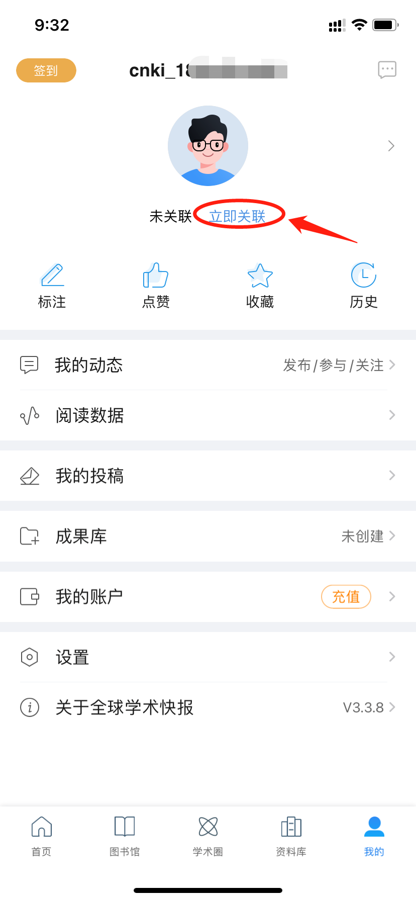

**5.选择“IP关联”——“关联”**



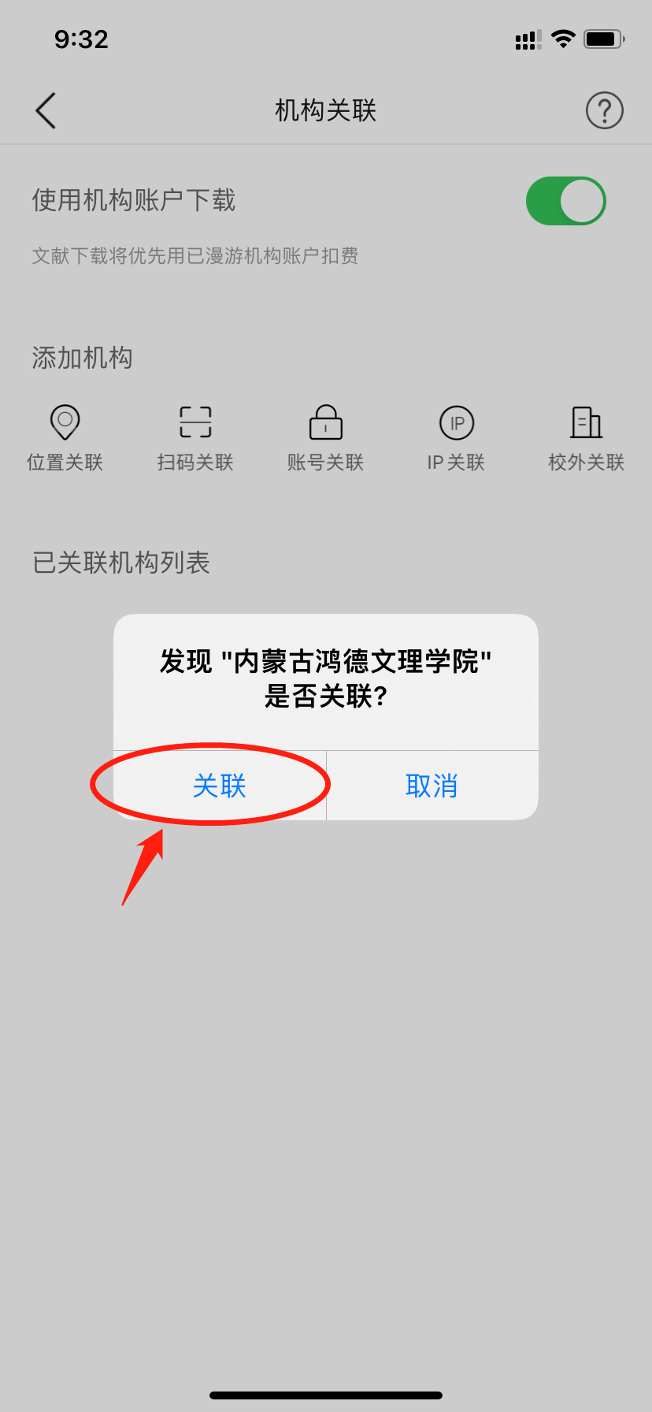

**6.关联成功后，显示漫游至某日期，漫游有效期内不需要登录VPN。如超出有效期需重新登录VPN重新关联。**

